Presseinformation
Ansprechpartnerin für
die Redaktion:
Frau Lisa Zischke
Münsterweg 12
59269 Beckum
T +49 2521 82994-11
lisa.zischke@holtgreife.com

Kontakt:
Solarlux GmbH
Industriepark 1
49324 Melle
T +49 5422 92710
F +49 5422 9271200
info@solarlux.com
www.solarlux.com

Melle, Februar 2023

Die volle Breite Tageslicht
Wintergarten verbindet drinnen und draußen - und zwei Etagen
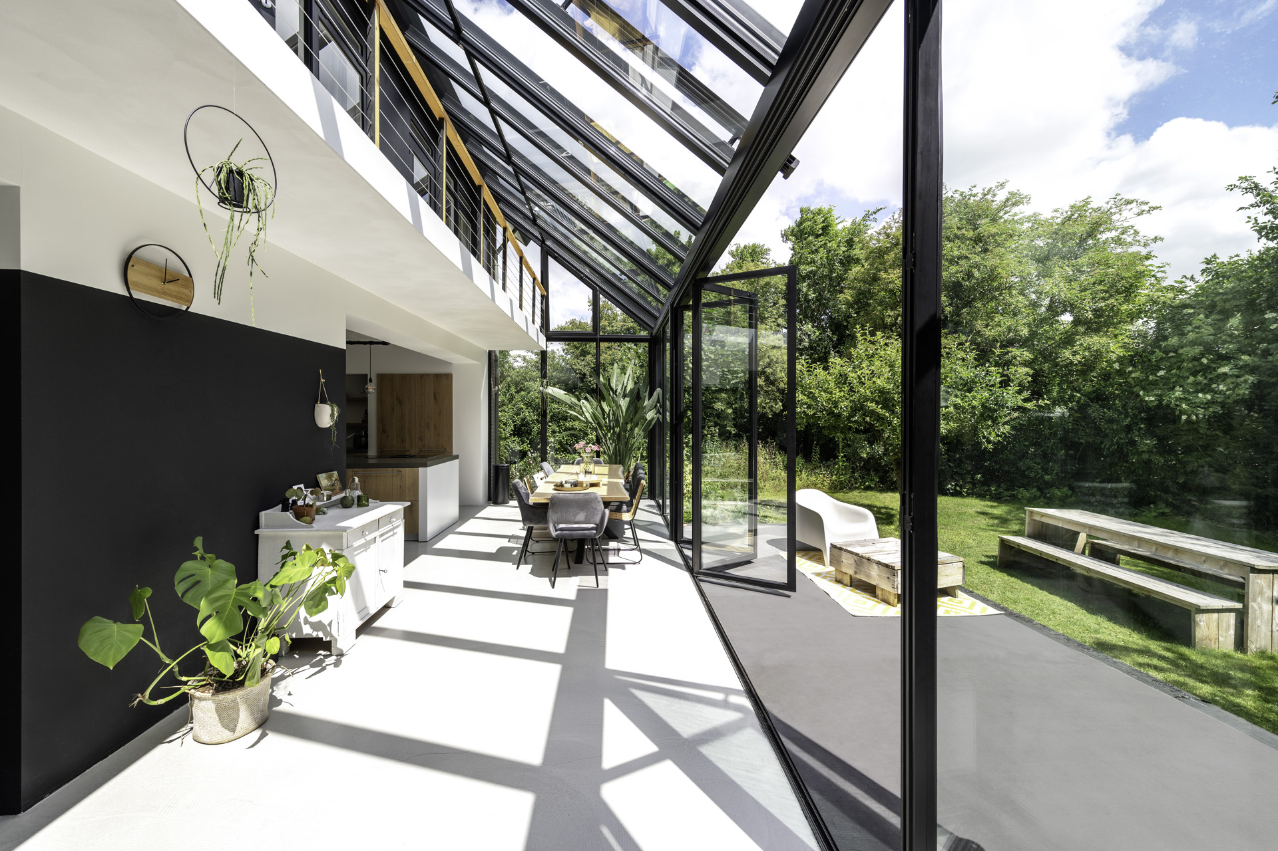

Es gibt Häuser, die bei einer Modernisierung gewissermaßen nur wieder ein bisschen auf Vordermann gebracht werden: ein neuer Anstrich, neue Fenster mit Dreifachverglasung, ein neues Dach … vielleicht noch ein paar Extras, zum Beispiel ein barrierefreies Bad oder eine kleine Sauna im Keller. Und dann gibt es Häuser, die einfach mehr Tageslicht und mehr Wohnraum bekommen sollen – wie beispielsweise der Klinker-Bau aus den 1970er Jahren der Familie Ploegh. Die Lösung: Ein Wintergarten, der sich über die gesamte Breite des Hauses und über zwei Etagen erstreckt.

Mehr Licht, mehr Raum
Kochen, essen, wohnen: All das spielt sich nun in einem großem Bereich ab. Denn die alte Fassade ist im Erdgeschoss komplett entfernt worden. Der dort neu angebrachte Wintergarten des niedersächsischen Herstellers Solarlux ragt einige Meter in das Grundstück und erstreckt sich über zwei Etagen. Er umschließt so sowohl die Terrasse als auch den ehemaligen Balkon im Obergeschoss, der so nun zur Galerie geworden ist. Sonderlösungen wie diese sind die Spezialität des Familienunternehmens, das seit Jahrzehnten passgenaue Wintergärten baut. Und das hier umgesetzte Konzept dient nicht nur wohnlichen, sondern auch praktischen Zwecken. Denn ein besonderes Augenmerk bei den Planungen lag auf der Belüftung.

„Unsere Schlafzimmer sind im Obergeschoss. Eine gute Luftzirkulation war uns daher enorm wichtig“, sagt der Bauherr. Dafür sorgen nun die seitlichen Kippfenster. Weil aber das hervorragend gedämmte Dach des Wintergartens den Balkon umschließt und somit über den alten und nur einfach verglasten Fenstern im Obergeschoss ansetzt, bleibt die Wärme erhalten und entweicht nicht nach draußen. Ein Plus in puncto Wärmedämmung! Das Geld für den Austausch der Fenster im Obergeschoss hat die Familie damit gespart.

Optimale Lichtausbeute
Das Plus an Tageslicht, das nun durch die zweistöckig angelegte Glasfront ins Haus fällt, ist aber der größte Gewinn. „Unser Händler hat intensiv mitgedacht, wie wir Belüftung und Wärmedämmung am besten lösen können und wie wir den Glasanbau so anlegen, dass die Lichtausbeute optimal ist“, erzählt der Bauherr.

Der Durchgang zur Terrasse ist zudem mit einer Glas-Faltwand ausgestattet anstelle einer Glastür, die nur einen einfachen Zugang zulässt. Nun gibt es jeweils drei miteinander verbundene Glaselemente, die leicht aufgefaltet werden können und die Gartenfront dann auf mehr als fünf Metern Breite freigeben. So verschwimmen durch das viele Glas zu jeder Jahreszeit die Grenzen zwischen innen und außen und macht den Garten länger erlebbar. „Wir genießen es richtig, wenn die Sonne durchs gläserne Dach scheint, unser Zuhause aufwärmt und wir den Blick ins Freie schweifen lassen können. Schon immer haben wir uns diese Art zu wohnen gewünscht. Mit unserem neuen Zuhause ist für uns ein Traum in Erfüllung gegangen.“
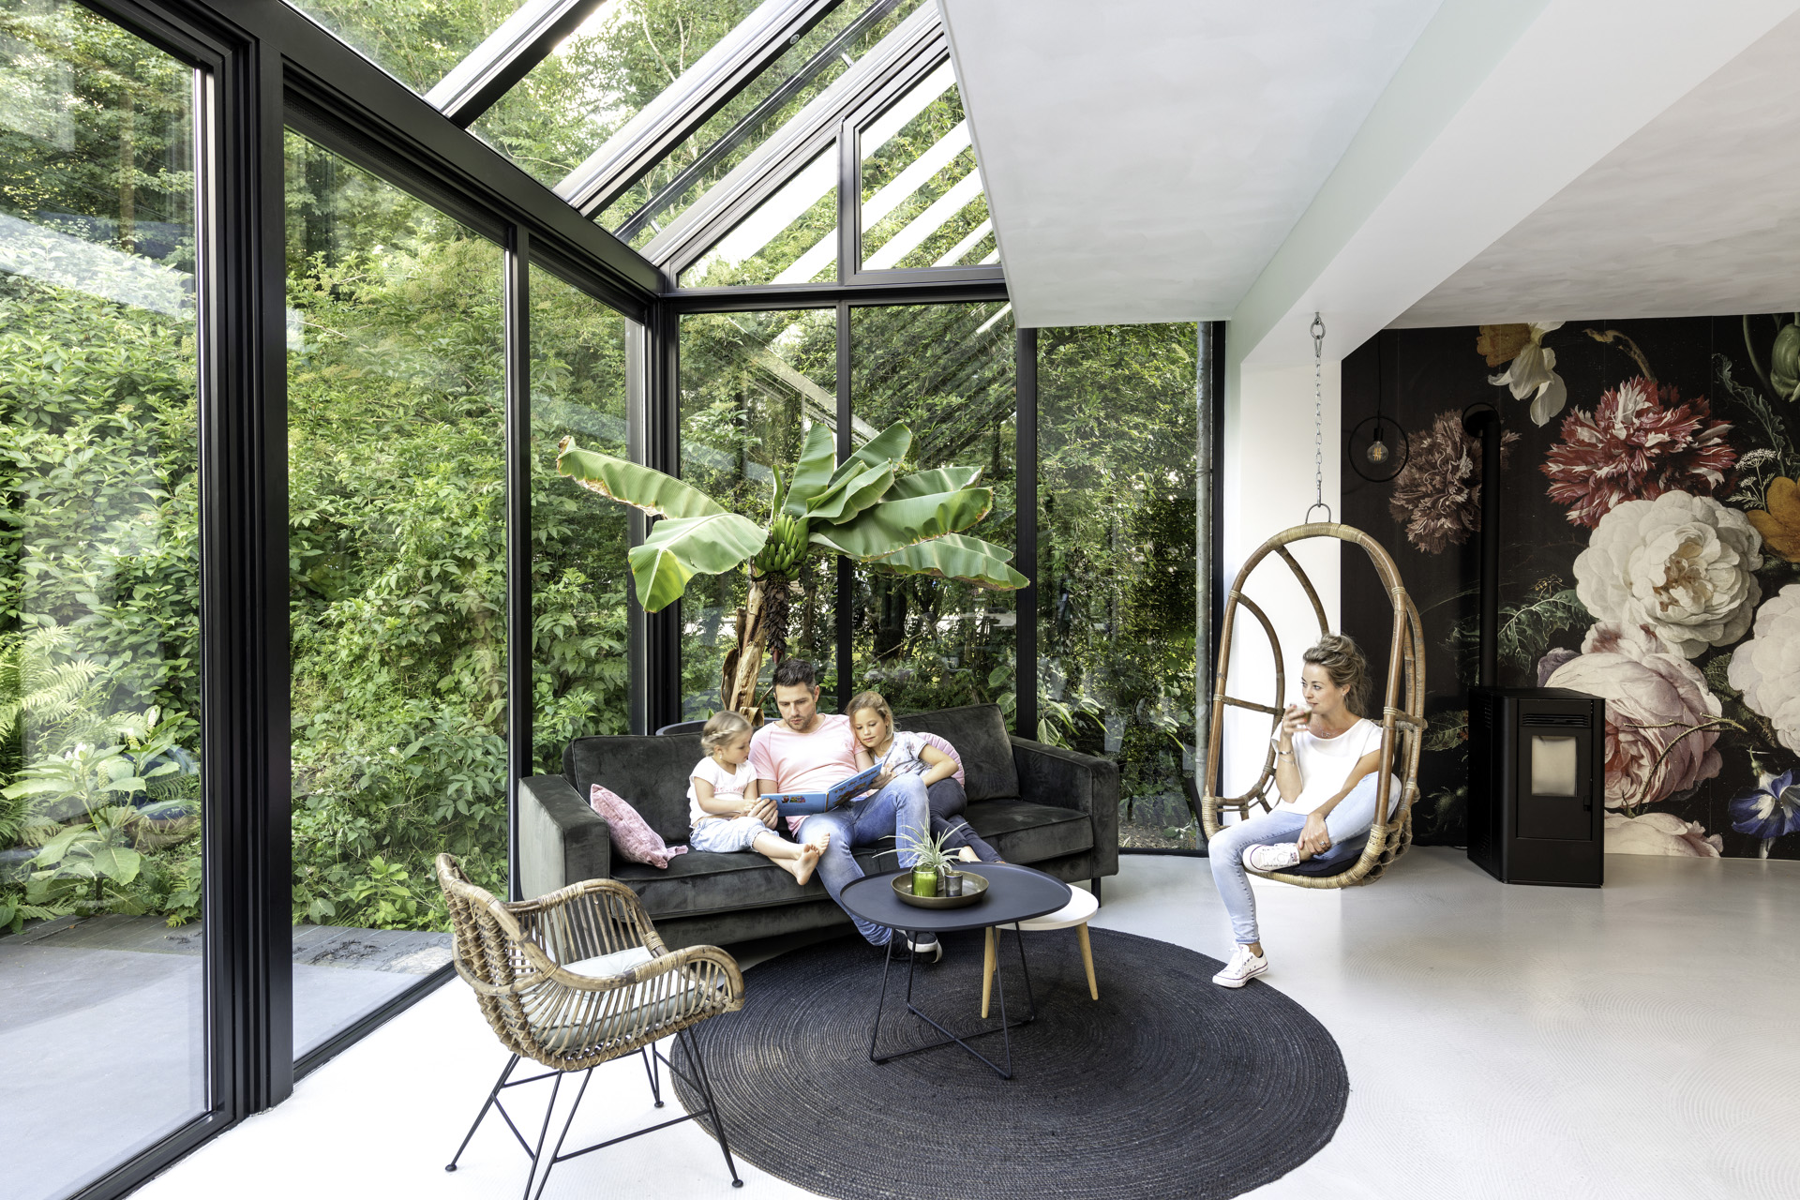
Solarlux_Wintergarten_Ref01597_879-ci2018_Retusche: Kochen, essen, wohnen: All das spielt sich nun in einem großem Bereich ab, der ab sofort der neue Lieblingsplatz aller Familienmitglieder ist.
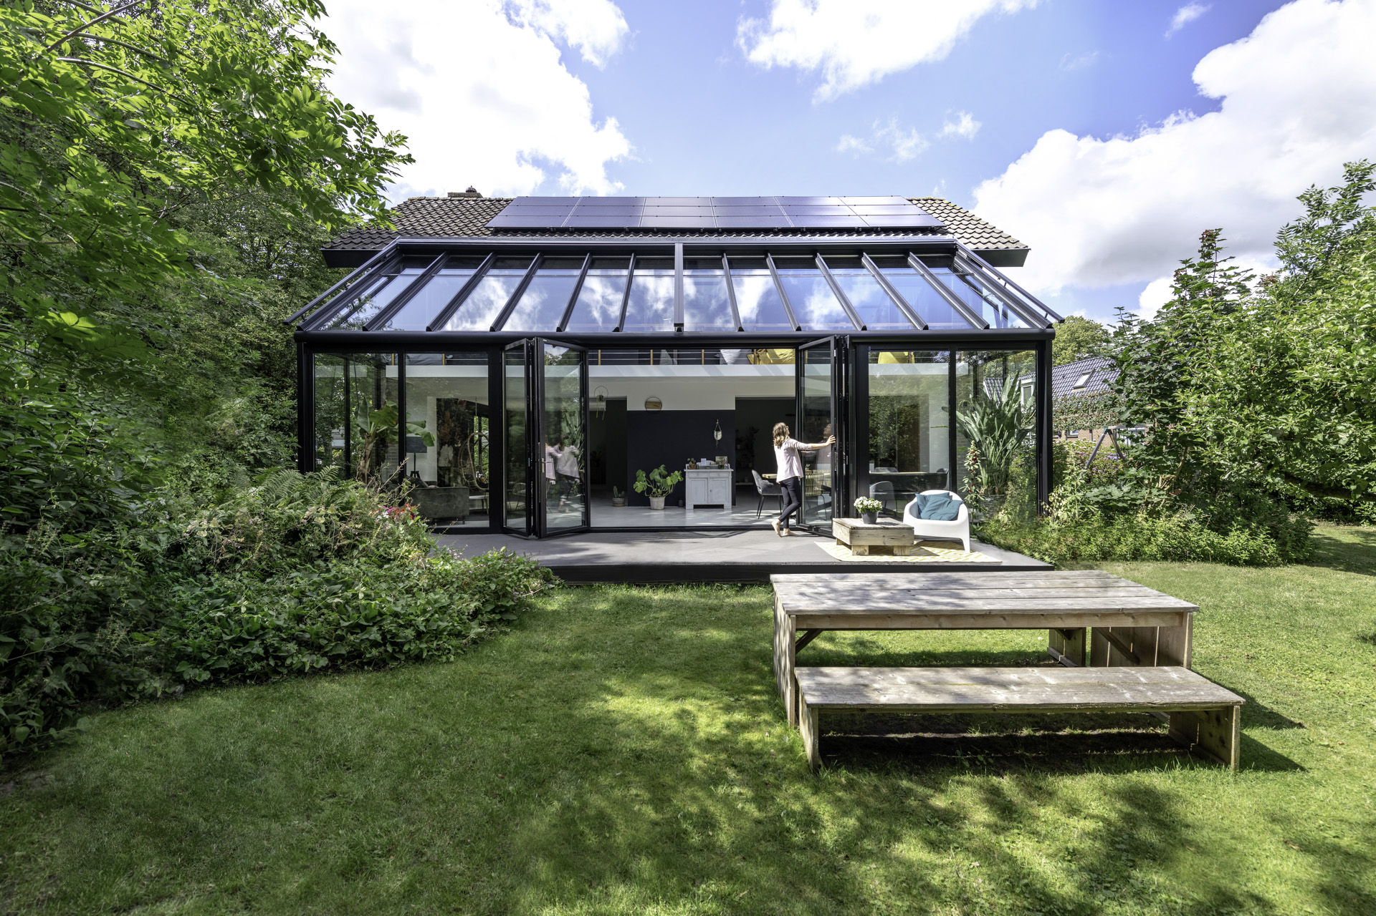
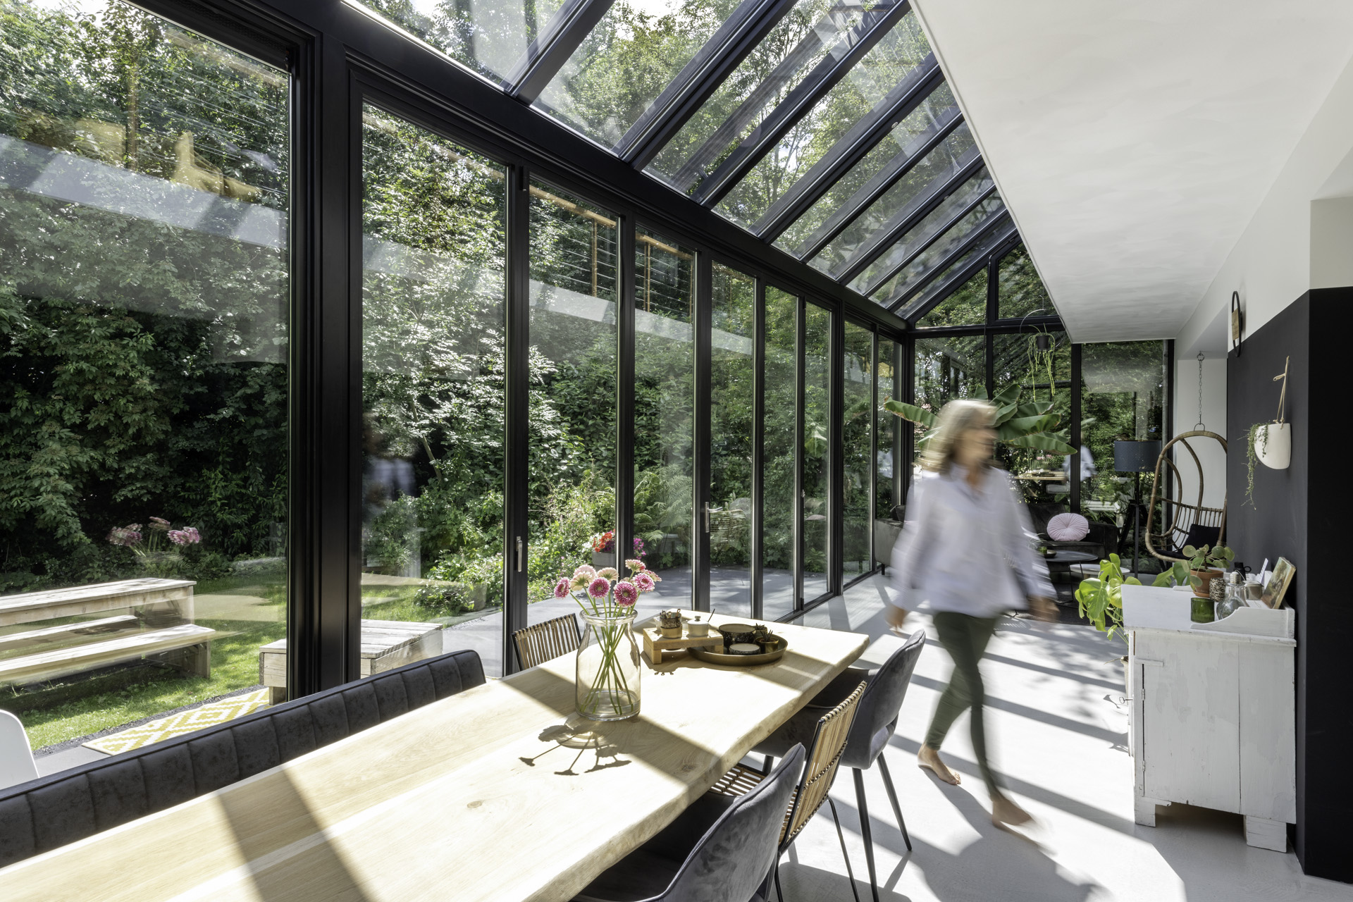
Solarlux_Wintergarten_Ref01597_598-ci2018: Der über zwei Etagen angelegte Wintergar-ten ragt ein Stück in die Terrasse hinaus und bringt ein extra Plus an hellem Tages-licht ins Haus.
Solarlux_Wintergarten_Ref01597_738-ci2018: Eine Glas-Faltwand gibt den Wohnraum in Handumdrehen auf fünf Metern Breite in den Garten frei. So verschwimmen durch das viele Glas zu jeder Jahreszeit die Grenzen zwischen in-nen und außen.
www.solarlux.com
Solarlux GmbH, Februar 2023 – Abdruck frei – 2.845 Zeichen (inkl. Leerzeichen)
Um Zusendung von Belegen an die Pressestelle in Beckum wird gebeten.

Über Solarlux GmbH
Seit 40 Jahren ist Solarlux Spezialist für bewegliche Fenster- und Fassadenlösungen aus einer Hand. Sämtliche Produkte – von Glas-Faltwänden, Schiebefenstern und Glasanbauten bis hin zu Balkonverglasungen und Vorhangfassaden – sind Eigenentwicklungen, die mit Leidenschaft und Präzision produziert werden und dem Qualitätsanspruch „Made in Germany“ entsprechen. Als partnerschaftlicher Begleiter bei der Planung und Umsetzung von Bauvorhaben ist das deutsche Familienunternehmen auf die umfassende Unterstützung von Architekten, Handwerksbetrieben und Bauherren spezialisiert. Dabei werden Sorgfalt und Erfindergeist gekonnt miteinander verbunden – immer mit dem Ziel vor Augen, für jedes noch so anspruchsvolle Projekt die optimale Lösung zu entwickeln. Gegründet von Herbert Holtgreife, wird das niedersächsische Unternehmen mit Sitz in Melle bei Osnabrück in zweiter Generation von seinem Sohn Stefan Holtgreife geführt. In der Unternehmenszentrale am Solarlux Campus sowie in 45 Vertriebsstandorten weltweit wirken rund 1.000 Mitarbeiter am Erfolg mit.

